燕 山 大 学

EDA课程设计报告书

题目： 算术运算逻辑单元ALU

姓名：

班级：

学号：

成绩：

一、设计题目及要求
题目名称：算术运算单元ALU

要求：

1．进行两个四位二进制数的运算；

2．算术运算：A+B, A-B, A×B；

3．逻辑运算：A and B, A or B, A not, A xor B；

4. 用数码管显示算术运算结果，以LED指示灯显示逻辑运算结果。

二、设计过程及内容（包括总体设计的文字描述，即由哪几个部分构成的，各个部分的功能及如何实现方法；主要模块比较详尽的文字描述，并配以必要的图片加以说明，但图片数量无需太多）
1.整体设计思路

(1）根据设计要求将题目划分为五个模块。包括两个逻辑运算模块，两个算术运算模块，和一个控制模块。其中逻辑运算模块为A and B和A or B，A not和A xor B；算术模块为A±B，A×B。

（2）因为需要进行四位二进制数的运算，因此用A4,A3,A2,A1表示四位二进制数A，用B4,B3,B,B1表示四位二进制数B，用C4,C3,C2,C1表示四位二进制数C。其中A，B为输入，C为输出。

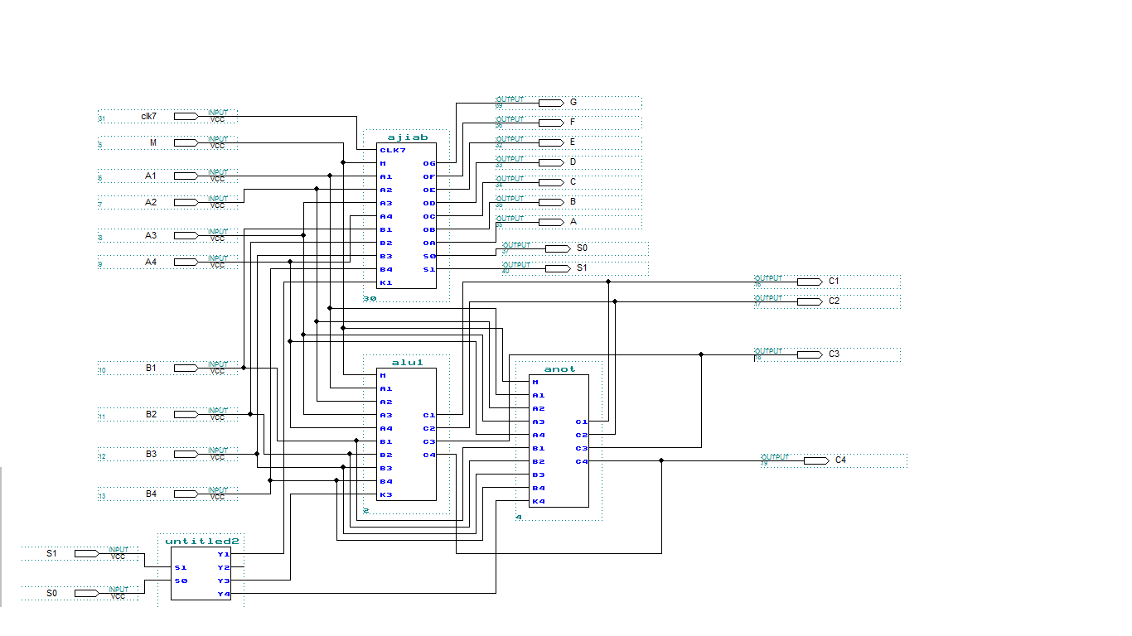

2．分模块设计

（1）A+B和A-B模块

A+B可以直接通过74283 两个四位二进制数加法器实现。A-B可以看作A+（-B），即A加B的补码来实现。同时再设计一个转换控制端M。M=0时实现A+B，M=1时实现A-B。最后再设计一个总的控制端K1，K1=1时模块正常工作，K1=0时不工作。做加法时，C0为进位输出，C0输出1表示有进位，做减法时，C0为借位输出，C0输出1表示有借位。通过74283五位输出，进入译码器将五位变成八位输出，在通过数码管显示。实现A+B,例：0111＋0111＝1110（7＋7＝14）则数码管应显示14。实现A-B例：1100－0110＝0110（12－6＝6）则数码管显示06。

A+B，A-B总原理图如下：

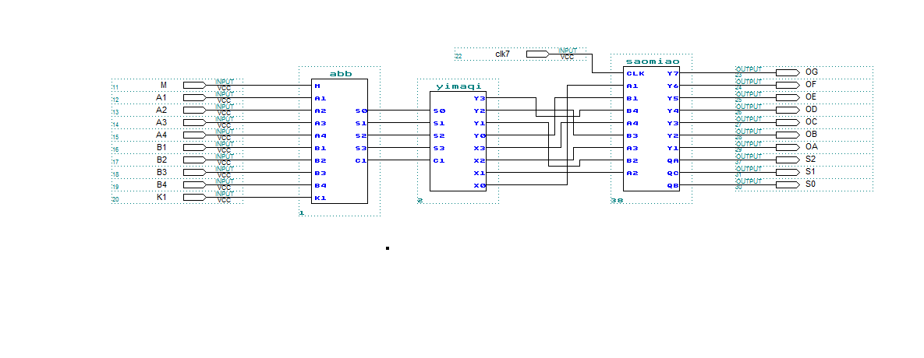

A+B，A-B分原理图如下：
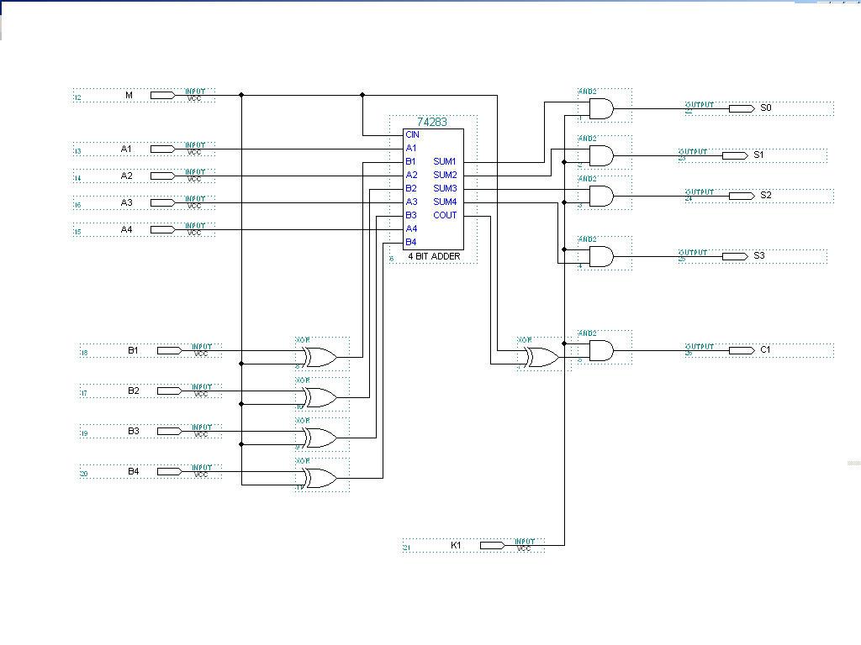
译码器原理图如下：
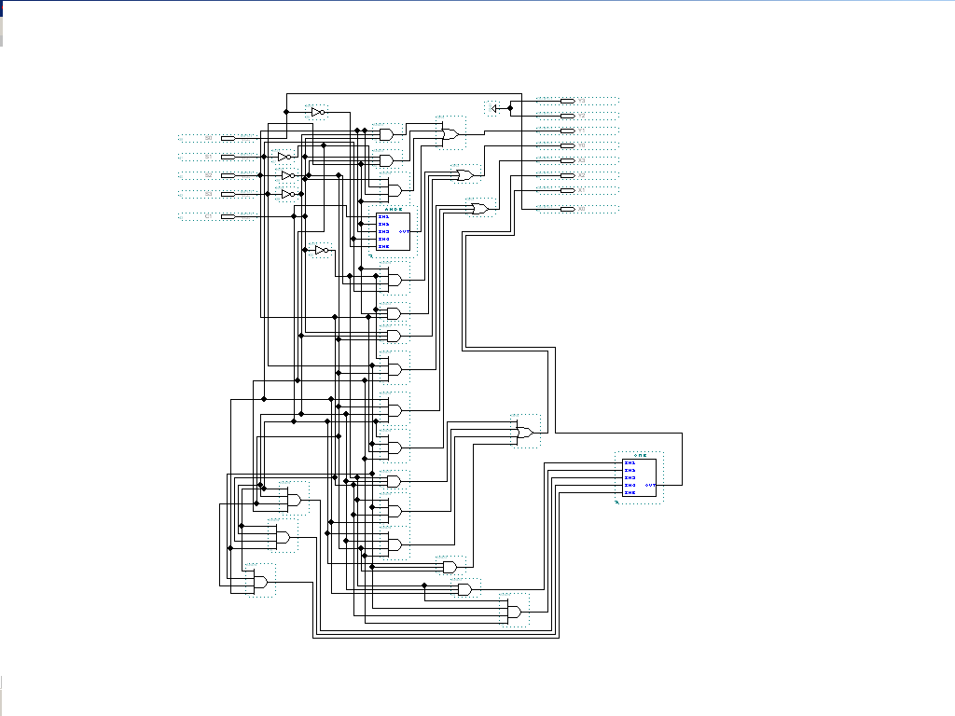

扫描电路原理图如下：

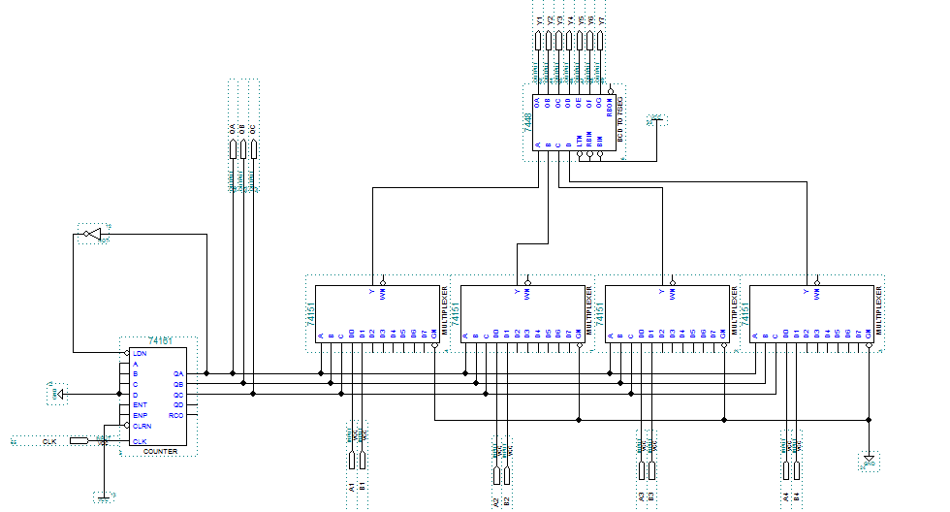

A+B仿真图：
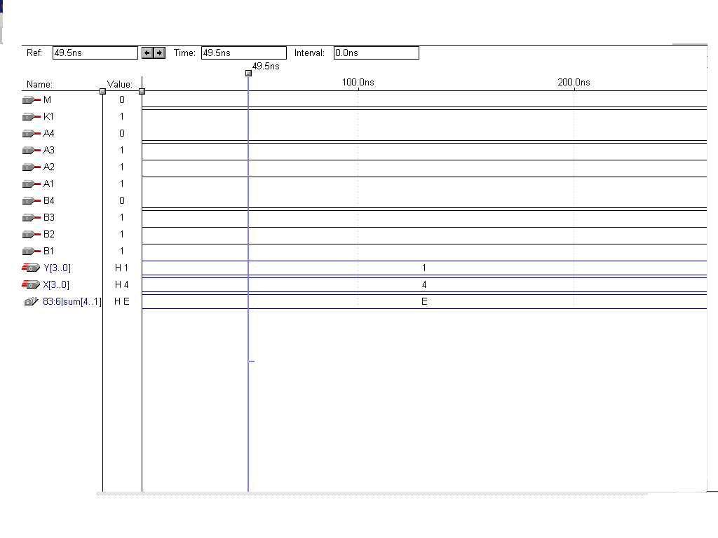
- B仿真图：

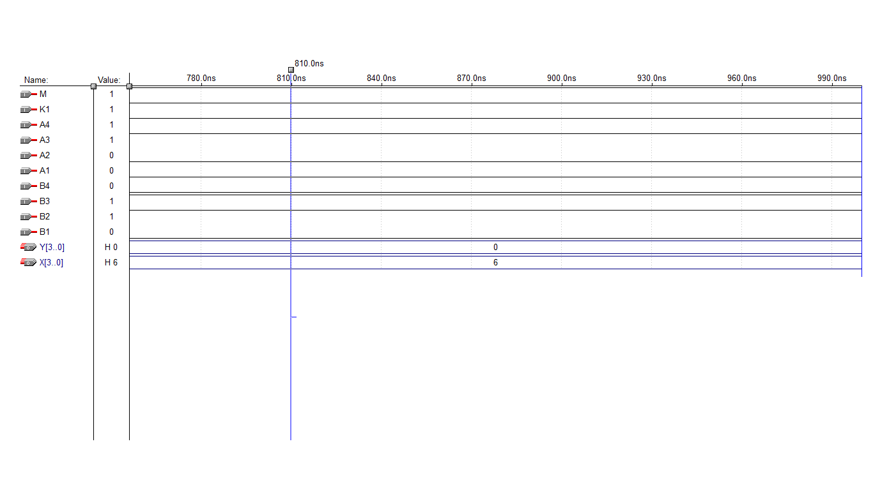

（2）AXB模块

AXB模块采用乘数累加被乘数的次的原理来实现乘法功能。乘数输入端为A0~A3，被乘数输入端为B0~B3。当乘数和被乘数均输入时，乘数进入到加法器中与默认值0000相加，相加的结果在时钟信号CLK的第一个脉冲时存入置数器74161中；在第一个时钟信号到来时，计数器74161计数一次，并将输出输入到比较器7485中，与被乘数作比较，如果两者不相等，则7485输出为0，通过非门转化为1，使乘数可以继续输入到加法器74283中进行累加；当下一个时钟信号到来时，计数器计数一次，然后乘数累加一次。当计数器的数值与被乘数的大小相等时，比较器7485输出1，通过非门转化为0，使乘数停止输入。当加法器中相加的结果有几位时，通过cout段输出到另一计数器中，计数器的输出为乘法运算结果的高四位输出，加法器的最后输出为运算结果的低四位输出。最后的运算结果转化为十进制，将高位的数值乘以16再加地位的数值即可。

AXB原理图：

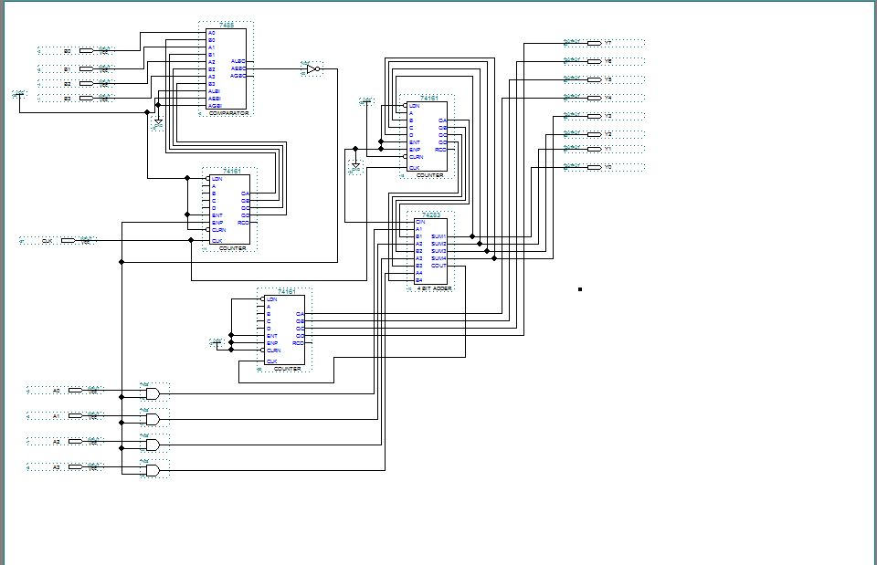

AXB仿真图：

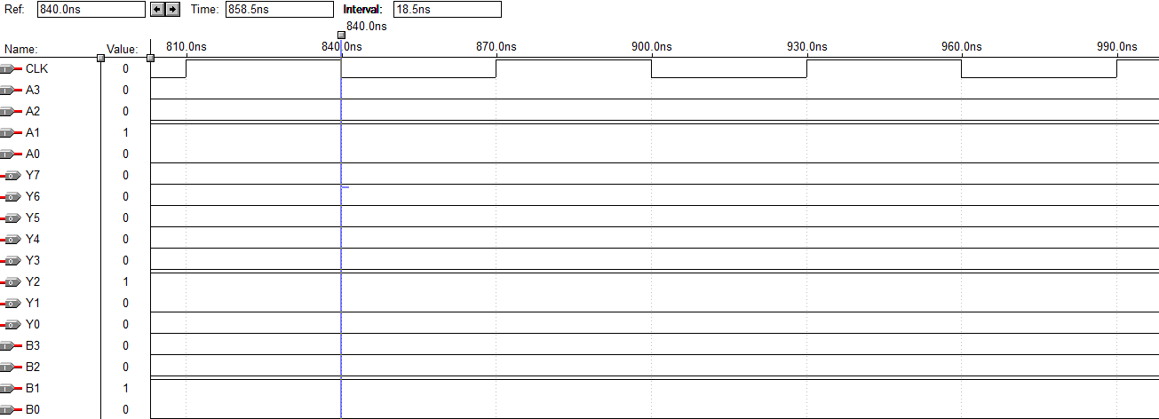

（3）A and B和A or B模块

A and B模块通过四个二输入与门实现，A or B通过四个二输入或门实现。同时设计一个转换控制端M，当M＝1时，A and B模块工作，M＝0时，A or B模块工作。最后设计一个总的控制端K3，K3＝1时模块正常工作，K3＝0时模块不工作。最后，在C1,C2,C3,C4 四个输出端接LED指示灯，当输出1时，指示灯亮，输出0时，灯不亮。

A and b,A or B的原理图如下：

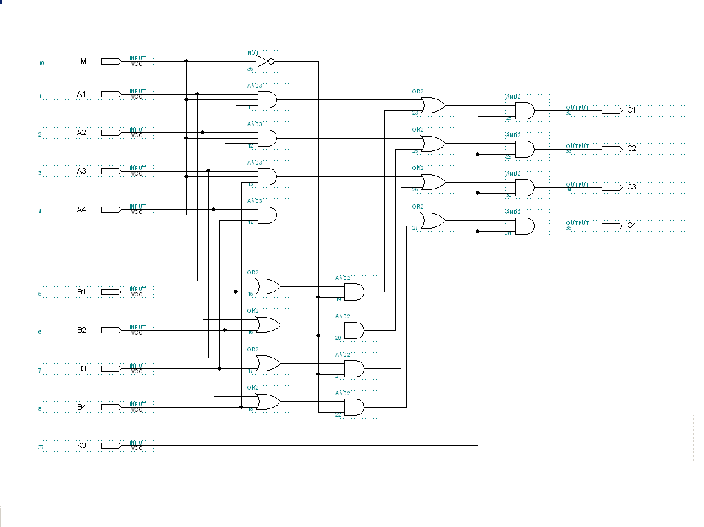

A and B仿真图：
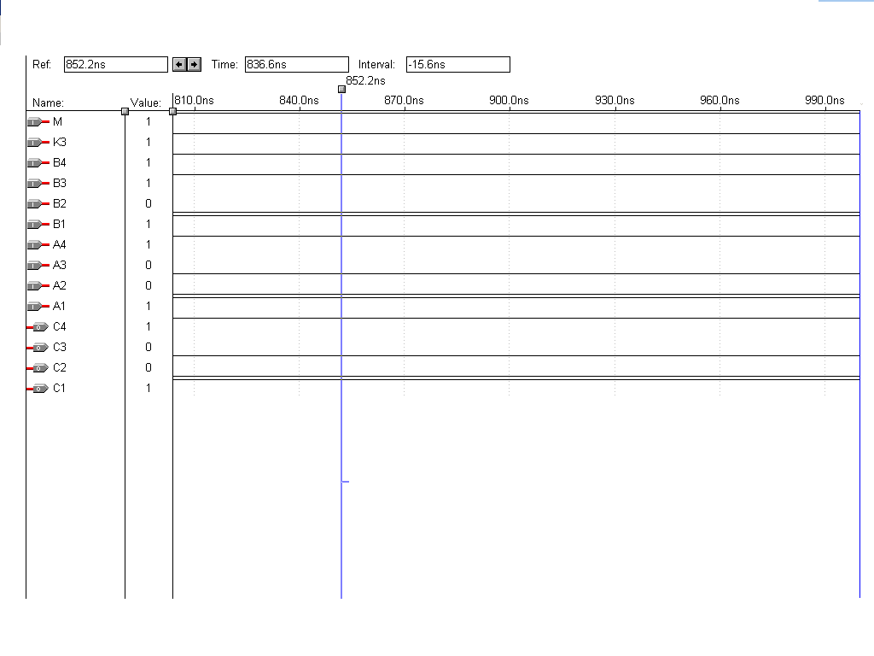

A or B仿真图：

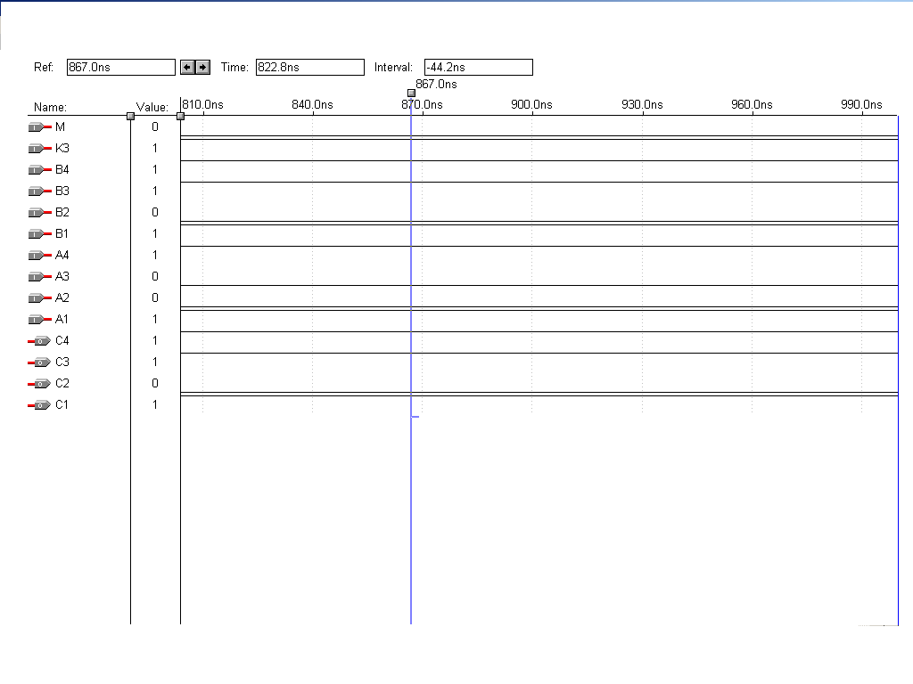
（4）A not和A xor B模块

A not直接通过四个非门实现， A xor B直接通过四个异或门实现。同时设计一个转换控制端M，当M＝1时，A非工作；当M＝0时，A异或B工作。另外再设计一个总的控制端K4。当K4＝1时，模块正常工作；当K4＝0时，模块不工作。最后，在C1,C2,C3,C4 四个输出端接LED指示灯，当输出1时，指示灯亮，输出0时，灯不亮。

A not,A xor B原理图如下：

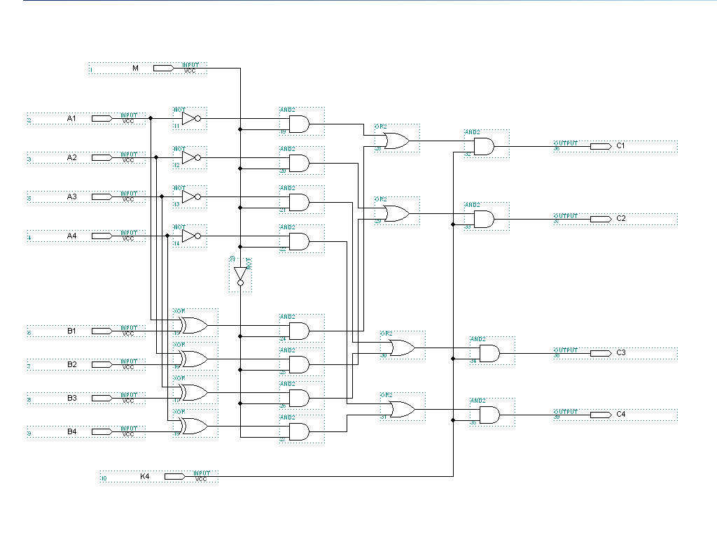

A not仿真图：

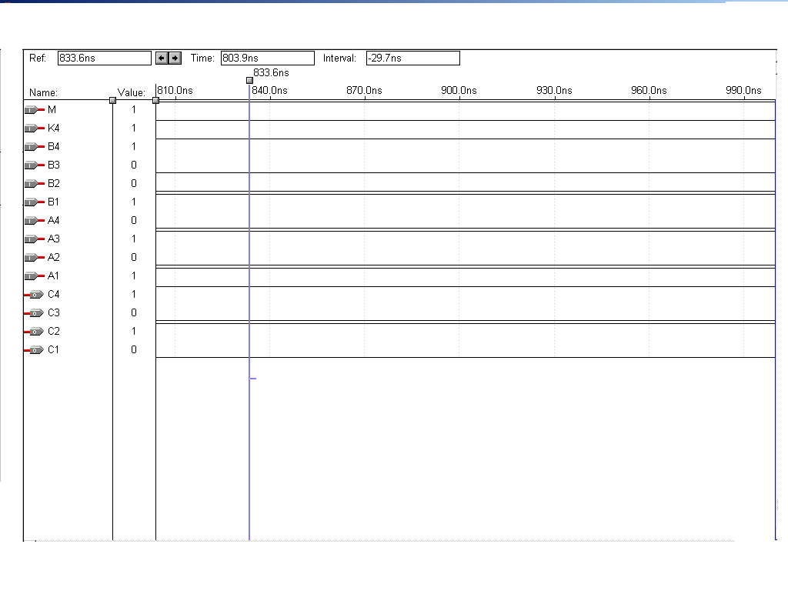

A xor B仿真图：

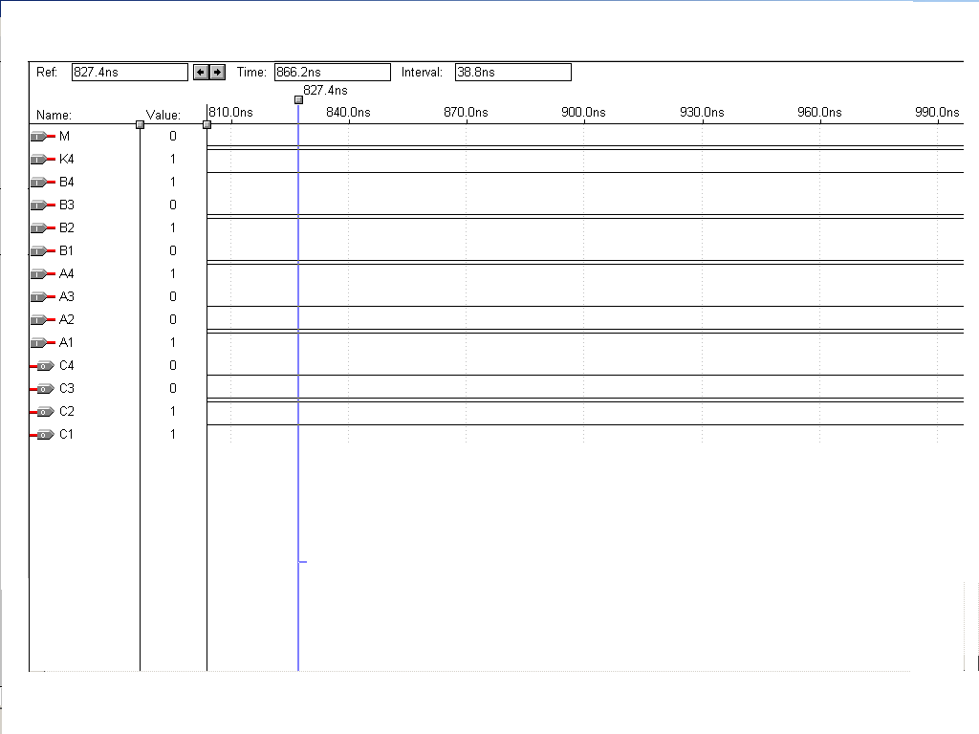（5）控制模块

控制模块可以通过一个二线四线译码器来实现，依次控制上述总的控制端K1，K2，K3，K4。从而可以分别实现各个模块的功能。

译码器真值表
输入端 |  | 输出端
S1 | S0 | K1 | K2 | K3 | K4
0 | 0 | 1 | 0 | 0 | 0
0 | 1 | 0 | 1 | 0 | 0
1 | 0 | 0 | 0 | 1 | 0
1 | 1 | 0 | 0 | 0 | 1

控制模块原理图如下：
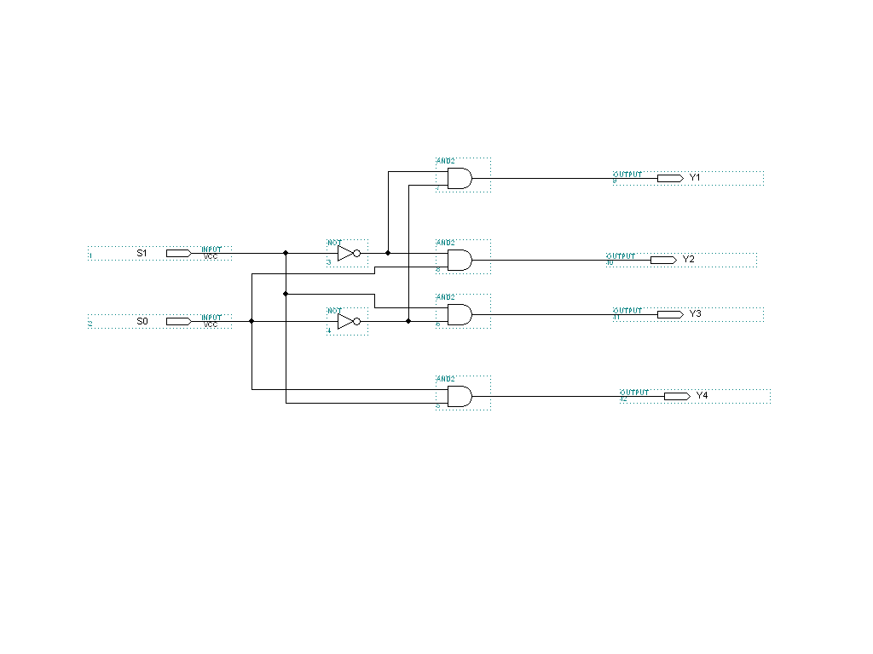

控制模块仿真图：
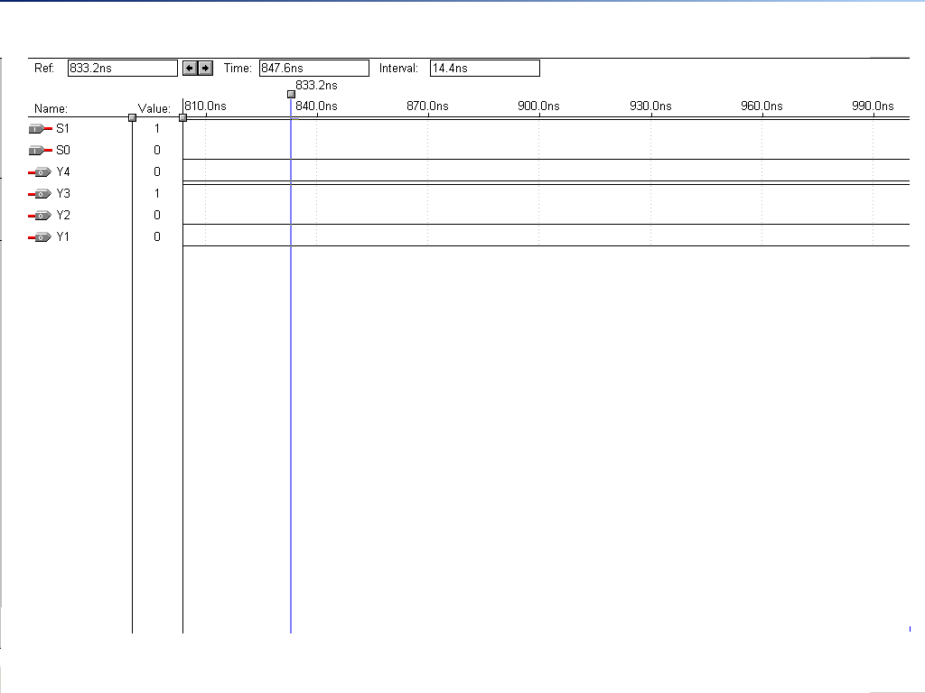

三、设计结论（包括设计过程中出现的问题；对EDA课程设计感想、意见和建议）

在这次的EDA设计中，我们学习到了EDA的设计基本步骤和设计方法。主要是对EDA的设计软件MAX—plusII的基本操作，有了一定的了解。了解到如何将软件里设计好的文件，是用下载应用到硬盘中，进而实现它的实际作用。
这两周的学习，让我们感受到，我们的专业是注重实际操作的。有些问题也是看不出来的，需要不断的动手操作，在实践中才能发现问题。然后我们要不断改进，修正做错的地方，才能做的更好。而我们在这过程中，要一起努力，一起讨论，共同研究，谁也不可能一个人就解决所有的问题。同时我们也要主动承担起应尽的责任，身为团队中的一员，就不能将所有的事都丢给队友。这就是团队精神。在实现如何让四位二进制数相加减的结果，在数码管显示时，我们遇到麻烦，经过老师的指导，以及小组成员讨论，最终我们通过采取真值表的方法，将由74283的五位输出转化为八位输出，最终实现数码管的显示。
两周的紧张课设，让我们学习到很多，在乘法模块的设计中，从完全没有思路到渐渐出来雏形，经历了很多波折。一开始的思路是利用移位相加原理，但是在时钟信号的控制和输出的控制中出现问题，最后不得不放弃；后来又想到用乘数累加的方法，最后实现了乘法的运算，但是只是数值较小的乘法运算，这是一点不足。
于我们个人而言，这次的学习，还让我们明白，作为一个科技工作者，要严谨，认真，耐心。即使是一个简单的电路，也要认真地思索电路，不怕繁琐，耐心做事。即使面对困难，也不退缩。要提高思考问题、解决问题的能力，增强动手能力和创新意识。
这两周过的很充实，我们也学会了很多东西。在此感谢学校安排这样的课程，感谢指导老师的指导！

